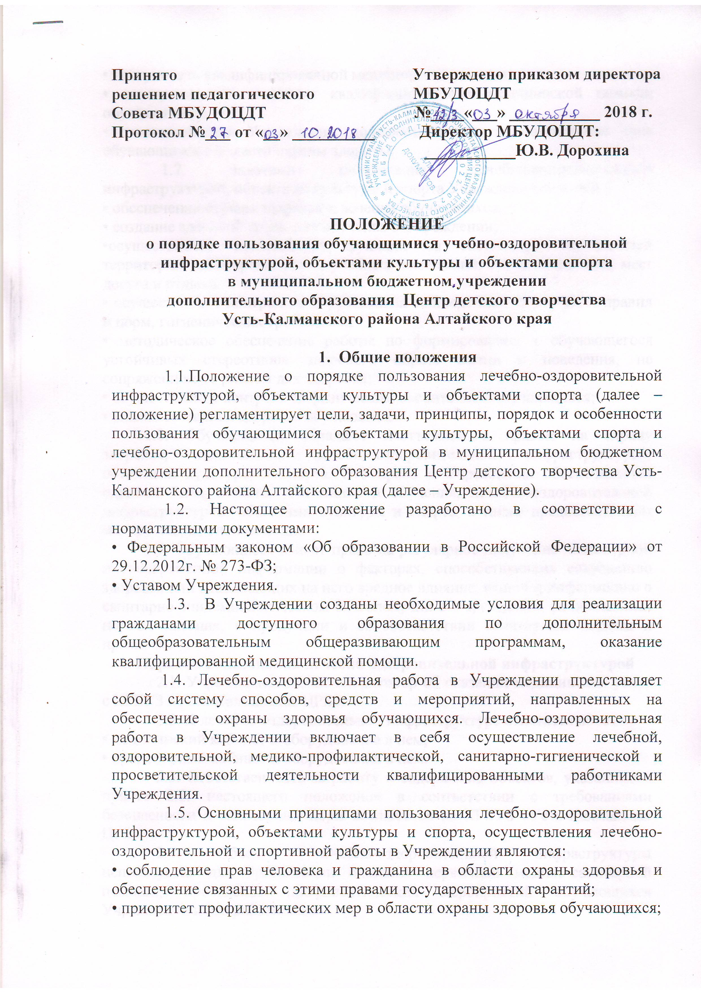
• доступность квалифицированной медицинской помощи;
• своевременность оказания квалифицированных медицинской помощи обучающимся;
• ответственность Учреждения, должностных лиц за обеспечение прав обучающихся в области охраны здоровья.
1.7. Задачами пользования лечебно-оздоровительной инфраструктурой, объектами культуры и спорта Учреждения является:
• обеспечение охраны здоровья и лечения обучающихся;
• создание здоровой среды для обучения в Учреждении;
•осуществление контрольных функций за состоянием окружающей территории, санитарных узлов, учебных помещений, спортивного зала, мест досуга и отдыха.
• осуществление контрольных функций за соблюдением санитарных правил и норм, гигиенических требований;
• методическое обеспечение работы по формированию у обучающегося устойчивых стереотипов здорового образа жизни и поведения, не сопряженному с риском для здоровья;
• осуществление контроля за физическим воспитанием обучающихся;
• анализ состояния здоровья обучающихся.
1.8. Обучающиеся обладают неотъемлемым правом на охрану здоровья, пользование лечебно-оздоровительной инфраструктурой, объектами культуры и спорта. Это право в Учреждении обеспечивается охраной быта, отдыха, воспитания и обучения, лечебно-оздоровительной инфраструктурой, объектами культуры и спорта, а также предоставлением медико-социальной помощи.
1.9. Обучающиеся имеют право на регулярное получение достоверной и своевременной информации о факторах, способствующих сохранению здоровья или оказывающих на него вредное влияние, включая информацию о санитарно-эпидемиологическом благополучии в Учреждении, рациональных нормах питания, о продукции и ее соответствии санитарным нормам и правилам.
2. Порядок пользования лечебно-оздоровительной инфраструктурой
2.1. Учреждением заключен договор об оказании медицинских услуг с КГБУЗ «Усть-Калманская ЦРБ».
2.2. К лечебно-оздоровительной инфраструктуре относятся объекты:
• медицинский кабинет и оборудование в нем;
• процедурный кабинет и оборудование в нем.
2.3. Ответственность за работу и содержание объектов, указанных в пункте 2.2. настоящего положения в соответствии с требованиями безопасности и санитарных норм возлагается на КГБУЗ «Усть-Калманская ЦРБ».
2.4. Объекты лечебно-оздоровительной инфраструктуры используется для организации оказания первичной медико-санитарной помощи, проведения профилактических мероприятий обучающихся Учреждения и его работникам.
2.5. Пользование объектами лечебно-оздоровительной инфраструктуры в отсутствие медицинского работника категорически запрещается.

3. Порядок пользования объектами культуры

3.1. К объектам культуры Учреждения относится культурно-досуговый центр, включающий в себя:
• актовый зал.
3.2. Время пользования объектами культуры, указанными в пункте 3.1. настоящего положения, определяется расписанием работы МБУДОЦДТ.
3.3. Ответственность за работу и содержание объектов культуры в состоянии, отвечающим требованиям безопасности и санитарных норм возлагается:
• актовый зал – на преподавателя ответственного за проведение мероприятия.
3.4. Ответственные лица обязаны:
• лично присутствовать при посещении объекта культуры обучающимися;
• осуществлять контроль соблюдения обучающихся требованиям настоящего положения, Правил внутреннего распорядка.
• обеспечить эвакуацию обучающихся и по возможности работников учреждения в случае угрозы и возникновения чрезвычайных ситуаций.
3.5. Объекты культуры, указанные в п. 3.1. настоящего положения, могут использоваться для проведения занятий в нетрадиционных формах, проведения занятий дополнительного образования, проведения мероприятий, репетиций.
3.6. При пользовании объектами культуры МБУДОЦДТ учащиеся обязаны:
• поддерживать чистоту и порядок;
• выполнять требования ответственных за объект лиц;
• незамедлительно сообщать ответственным лицам о случаях обнаружения подозрительных предметов, вещей, о случаях возникновения задымления или пожара;
• при получении информации об эвакуации действовать согласно указаниям ответственных лиц, соблюдая спокойствие и не создавая паники.
3.7. Во время пользования объектами культуры МБУДОЦДТ обучающимся запрещается:
• приносить с собой и (или) употреблять алкогольные напитки, наркотические и токсические вещества;
• приносить с собой оружие, огнеопасные, взрывчатые, пиротехнические, ядовитые, пахучие вещества, колющие и режущие предметы, стеклянную посуду, газовые баллончики;
• курить;
• приводить с собой животных;
• совершать поступки, унижающие или оскорбляющие человеческое достоинство других обучающихся, работников колледжа;
• выставлять на показ знаки или иную символику, направленную на разжигание расовой, религиозной, национальной розни, оскорбляющую обучающихся и сотрудников колледжа.
3.8. Обучающиеся, причинившие объекту культуры колледжа ущерб, несут ответственность в соответствии с действующим законодательством Российской Федерации.

4. Порядок пользования объектами спорта

4.1. К объектам спорта Учреждения относится:
• спортивные залы и обслуживающие их помещения (раздевалки, туалеты и другое);

4.2. Время пользования объекта спорта, указанными в пункте 4.1. настоящего положения, определяется расписанием работы Учреждения.
4.3. Ответственность за работу и содержание объектов спорта в состоянии, отвечающем требованиям безопасности и санитарных норм, возлагается на директора и педагогов дополнительного образования, ответственных за проведение различных мероприятий.
4.4. Ответственные лица обязаны:
• лично присутствовать при посещении объекта спорта обучающимися, при проведении тренировок, занятий, спортивных мероприятий;
• осуществлять контроль соблюдения обучающимися настоящего положения;
• обеспечивать эвакуацию обучающихся и работников Учреждения в случае угрозы и возникновения чрезвычайных ситуаций.
4.5. Объекты спорта, указанные в п. 4.1. настоящего положения, могут использоваться для проведения занятий дополнительного образования спортивного направления, проведения районных мероприятий спортивного содержания, тренировок, спортивных игр, спортивных соревнований, иных мероприятий Учреждения, предусмотренных планом.
4.6. При пользовании объектами спорта Учреждения, обучающиеся обязаны:
• на спортивные мероприятия приходить только в специальной спортивной одежде и обуви, в соответствии с положением о внешнем виде обучающихся, педагогов, сотрудников;
• строго соблюдать инструкции и правила выполнения спортивных упражнений;
• поддерживать чистоту и порядок;
• выполнять требования ответственных за объект лиц;
• незамедлительно сообщать ответственным лицам о случаях возникновения задымления пожара;
• при получении информации об эвакуации действовать согласно указаниям ответственных лиц, соблюдая спокойствие и не создавая паники;
4.7. Во время пользования объектами спорта Учреждения обучающимся запрещается:
• приносить с собой и (или) употреблять алкогольные напитки, наркотические и токсические вещества;
• приносить с собой оружие, огнеопасные, взрывчатые, пиротехнические, ядовитые, пахучие вещества, колющие и режущие предметы, стеклянную посуду, газовые баллончики;
• курить;
• приводить с собой животных;
• совершать поступки, унижающие или оскорбляющие человеческое достоинство других обучающихся, работников Учреждения;
• выставлять на показ знаки или иную символику, направленную на разжигание расовой, религиозной, национальной розни, оскорбляющую обучающихся и сотрудников Учреждения.
• забираться на ограждения, осветительные устройства, несущие конструкции;
• использовать спортивное оборудование и спортивный инвентарь не по своему прямому назначению;
• повреждать спортивное оборудование;
4.8. Обучающиеся, причинившие объектам спорта Учреждения ущерб, несут ответственность в соответствии с действующим законодательством Российской Федерации.

С положением ознакомлен и согласен:
____________________________________________/________________/
Ф.И.О. Подпись
«__»__________20__г.
Дата
____________________________________________/________________/
Ф.И.О. Подпись
«__»__________20__г.
Дата
____________________________________________/________________/
Ф.И.О. Подпись
«__»__________20__г.
Дата
____________________________________________/________________/
Ф.И.О. Подпись
«__»__________20__г.
Дата
____________________________________________/________________/
Ф.И.О. Подпись
«__»__________20__г.
Дата
____________________________________________/________________/
Ф.И.О. Подпись
«__»__________20__г.
Дата
____________________________________________/________________/
Ф.И.О. Подпись
«__»__________20__г.
Дата
____________________________________________/________________/
Ф.И.О. Подпись
«__»__________20__г.
Дата
____________________________________________/________________/
Ф.И.О. Подпись
«__»__________20__г.
Дата
____________________________________________/________________/
Ф.И.О. Подпись
«__»__________20__г.
Дата
____________________________________________/________________/
Ф.И.О. Подпись
«__»__________20__г.
Дата
____________________________________________/________________/
Ф.И.О. Подпись
«__»__________20__г.
Дата
____________________________________________/________________/
Ф.И.О. Подпись
«__»__________20__г.
Дата
____________________________________________/________________/
Ф.И.О. Подпись
«__»__________20__г.
Дата
____________________________________________/________________/
Ф.И.О. Подпись
«__»__________20__г.
Дата
____________________________________________/________________/
Ф.И.О. Подпись
«__»__________20__г.
Дата
____________________________________________/________________/
Ф.И.О. Подпись
«__»__________20__г.
Дата
____________________________________________/________________/
Ф.И.О. Подпись
«__»__________20__г.
Дата

